鳴門教育大学情報教育ジャーナルの投稿要領
研究論文

及び投稿用テンプレート(No.23用)について

鳴門太郎＊，渦潮花子＊＊
鳴門教育大学情報教育ジャーナルは，次の(1)から(5)に関する論文を掲載する。(1)情報教育に関する研究，実践，(2)情報メディアに関する研究，実践，(3)情報システムに関する研究，実践，(4)情報コミュニケーションに関する研究，実践，(5)その他，情報基盤センターが本ジャーナルの趣旨にふさわしいと認めた研究，実践についてである。著者は次の(1)から(6)に該当する者である。(1)本学及び附属学校の職員，(2)本学の職員と共同研究をした者，(3)本学の学生，(4)本学及び附属学校の元職員，(5)本学の学部卒業生・大学院修了生，(6)その他，情報基盤センターが特に認めた者である。なお，論文投稿については，筆者のうち本学の職員または元職員である執筆責任者が行う。
本様式は，執筆要領を兼ねており，投稿用テンプレート(MS-Word docx形式)である。
[キーワード：情報教育，情報メディア，情報システム，情報コミュニケーション]

1. はじめに
* 鳴門教育大学 大学院教科・領域教育専攻 ○○・○○系コース(○○)
** 鳴門教育大学 大学院 ○○・○○系教育部

鳴門教育大学情報教育ジャーナルの募集から執筆，投稿，掲載までの流れを説明し，執筆要領，投稿における注意事項，投稿の手続き，投稿以降の手続き，著作権について記述する。

2. 募集から掲載までの流れ
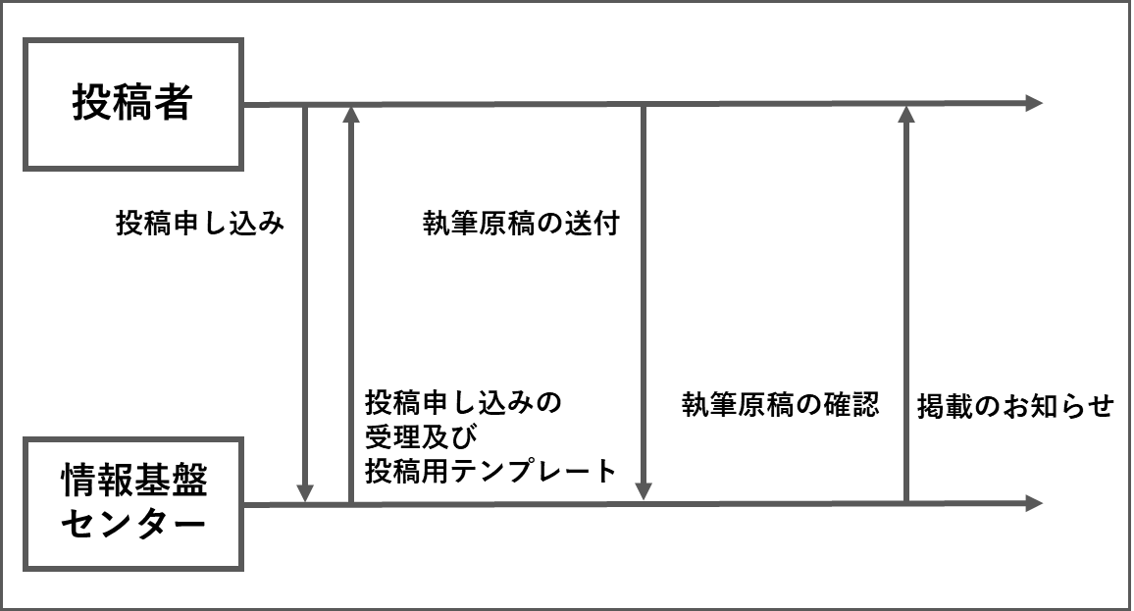
鳴門教育大学情報教育ジャーナルの募集から執筆，投稿，掲載までの流れは，図1に示す通りである。
図1 募集から掲載まで

投稿を希望する者は「鳴門教育大学情報教育ジャーナル」投稿申込書をメールで申請する。
情報基盤センターで申し込みを受理した後，本テンプレート(投稿用テンプレート)をメールで受け取る。執筆者は，投稿期日までに投稿原稿をメールで送付する。情報基盤センターでは原稿を確認後，ウェブページによって公開する。（カメラレディ原稿での提出とし、校正は特に行わず提出原稿のまま公開する。）

3. 投稿規定
鳴門教育大学情報教育ジャーナルに投稿できる論文種別は，次の(1)から(3)である。
- 研究論文
情報教育，情報メディア，情報システム，情報コミュニケーション等の分野に関する研究，その他，情報基盤センターが本ジャーナルの趣旨にふさわしいと認めた研究

- 実践報告
情報教育，情報メディア，情報システム，情報コミュニケーション等の分野に関する授業等の実践，その他，情報基盤センター所長が本ジャーナルの趣旨にふさわしいと認めた教育実践

(3) その他：情報基盤センターからの報告

4. 執筆要領
鳴門教育大学情報教育ジャーナルの執筆要領は，次の通りである。

(1) 原稿は表題，抄録(日本語または英語による)，キーワード，本文(日本語または英語による，図，表，写真を含む)，謝辞，注記，文献付記，資料の順に記述し，すべてを含め，原則として，研究論文・実践報告は刷り上り10ページまでとする。

(2) 原稿は，可能な限りMS-Wordまたは一太郎によって作成し，A4版用紙に図表，写真を含めて割付け，または切り貼りする。

(3) 原稿の本文は，2段組，横書き文字10ポイント標準送り幅とし，刷り上り1ページ分が48行となるように作成する。

(4) 抄録は1段組で300字程度以内，キーワードは5語程度以内とする。英文原稿の場合，1段組で250語程度以内，キーワードは5語程度以内とする。

(5) 本文の見出し番号の付け方は，次のようにする。1，2，3，・・・[半角，12pt，ゴシック体，太字（英文はArial，太字）]。節番号は，1.1，1.2，・・・[半角，10pt，ゴシック体（英文はArial，太字）]。

(6) 図表は刷り上りと同じ位置に，原稿内に配置する。図の表題・説明は，図番号を図1のように振り，図の下に付ける。また，表の表題・説明は，表番号を表1のように振り，表の上に付ける。

5. 投稿における注意事項
投稿における注意事項は，以下の(1)，(2)の通りである。

(1) レビュー論文を投稿するときは，かならずその旨を明記し，論文原稿の写しまたは別刷を添付しなければならない。また，原稿1ページ目のヘッダーに，[論文の表題，雑誌名(書名)，巻(号)，ページ，発表年に発表した内容を含む]と付記する。

(2) 本ジャーナルに投稿中または投稿済の論文と同一内容の論文を，他の論文誌に投稿するときは，かならずその旨を明記し，届けなければならない。

6. 投稿の手続き
(1) MS-Wordのdocx形式ファイルを添付し，メールにて送信のこと。

(2) 送信先 itc-j@naruto-u.ac.jp
(情報基盤センター情報教育ジャーナル担当)

7. 投稿以降の手続き
(1) 情報基盤センター所長が，原稿を受理した日を受理年月日として，情報基盤センターから受理通知をメールで返信する。

(2) 投稿規定に違反している原稿は受理しない。

- 論文掲載については，情報基盤センター所長の責任において行う。

- 情報基盤センター所長は，著者に原稿の修正を求める場合がある。

- 本ジャーナルは査読を行わず、著者から提出された原稿をそのまま掲載します。

- 提出される原稿は、カメラレディ原稿（camera-ready manuscript）として扱います。
カメラレディ原稿とは、著者が最終確認を行った完成版であり、担当による修正や改訂は行いません。

- 著者校正は初校のみとし，執筆責任者が行う。校正は，誤植の訂正のみとし，内容の加筆，修正，削除等は受付けない。

- 本ジャーナルは，ウェブページでの公開とする。

- 公開後に本文等の主たる内容の改変は，原則として認めない。内容の改変が必要な場合は，著者の申請に基づいて正誤表を追加する。

- 公開後に著者から論文の取り下げ申請があった場合には，情報基盤センター所長の責任において，題目，著者，ページ番号，論文の公開を停止する。

- 著者に本学関係者が含まれる場合，本学機関リポジトリに登録される。

8. 著作権
本ジャーナルに掲載された論文の著作権は著者に属する。ただし，鳴門教育大学に対して継続的に複製権，公衆送信権，頒布権を許諾すること。掲載論文は鳴門教育大学のウェブページで公開する。掲載URLは以下の通りである。
https://www.naruto-u.ac.jp/journal/info-edu/

参考文献
【参考文献番号を使用しない場合の表記】
情報基盤センター(2014) 鳴門教育大学情報教育ジャーナル投稿要領，鳴門教育大学，鳴門教育大学情報教育ジャーナル，No.12.
※本文中の参照は，(情報基盤センター，2014)のように(著者名，年号)とする。著者名と年号が複数ある場合は，年号の次にa，b・・・を付ける。

【参考文献番号を使用する場合の表記】
[1] 情報基盤センター(2014) 鳴門教育大学情報教育ジャーナル投稿要領，鳴門教育大学，鳴門教育大学情報教育ジャーナル，No.12.
※本文中の参照は，[1]のように[参考文献番号]とする。

※和文の著者名と著者名の区切りは「・」を使う。
※英文の著者名と著者名の区切りは「,」を使う。
※URLによる参考文献表記の場合は，最終アクセス日を記載する。

附記
本手引きは令和7年10月1日から施行する。

